Interventi degli Internauti su giusta denominazione chiesa cittadina

(17 maggio 2016)

Questa carta del 1748 sembra avvalorare la tesi di Scudero. La chiesa indicata con il 17 è intitolata M. SS. di Loreto.
ciao
Circella Aldo

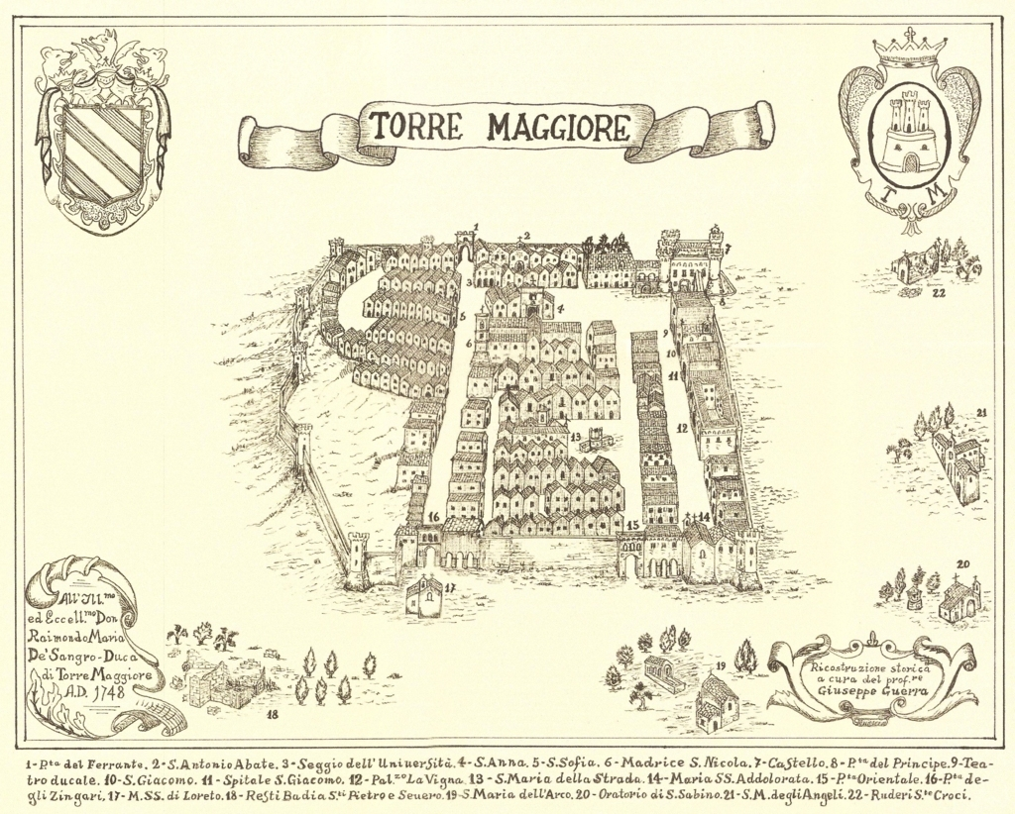

(17 maggio 2016)

Hai ragione, la questione non è di poco conto e, del resto è anche ricorrente che vi sia una sovrapposizione tra le due denominazioni (http://www.nojainpuglia.it/chiese_extra_moenia/32_loreto.htm.)

Secondo me possono tranquillamente convivere. Ma è corretto chiamarla "Chiesa del Rito" , l'icona del resto è quella che giustifica la fondazione della chiesa, fa riferimento al rito greco-ortodosso...ergo, trai tu le conseguenze.

La tradizione della Madonna nera del Loreto ben si aggancia e si integra nell'incontro della cristiana con la tradizione di matrice bizantina. Anche se Don Amedeo, nel suo "Storia di Torremaggiore" a pag. 76 parla della fondazione della Chiesa da parte degli albanesi in onore della Madonna del Loreto

in Wikipedia:
"Anche a Torremaggiore una cittadina dell'Alto Tavoliere in provincia di Foggia vi si venera un'antica ed artistica immagine della Madonna con il Bambino con il volto nero ed è di stile Bizantino. L'Icona della chiesa della Madonna del Rito (tra le più belle e meglio conservate opere bizantine reperibili in Puglia) è una tavola raffigurante la Vergine Odigitria venerata dagli Arcangeli Gabriele e Michele, l'opera si colloca nell'alveo della pittura postbizantina d'intonazione cretese e interpreta il tipo della Vergine Odigitria (colei che mostra il cammino), la datazione dell'opera oscilla tra la fine del XV e la prima parte del XVI secolo."
(https://it.wikipedia.org/wiki/Odigitria)

e della Madonna del Loreto non si parla proprio. L'idea che mi sono fatta è che le due Madonne sono state accomunate nella cultura popolare dall'essere ambedue nere e di scuola bizantina sebbene una proveniente dalla Palestina e l'altra da Costantinopoli: diverse ma uguali.
Loreto o Rito, quindi? Forse a noi effettivamente appartiene di più la tradizione della Madonna del Rito di Costantinopoli, di una Chiesa voluta dagli albanesi, che la cultura popolare torremaggiorese accomunava in qualche modo agli zingari, perché venivano dall'est, visto che la Chiesa del Rito è accompagnata da una Porta degli Zingari a pochi passi da essa.

Riflessioni ad alta voce, ipotesi. spero di esserti stata utile.

ciao, Mariella Innella

_______________________________________________________________________________________

